|  |  |  |  |
| --- | --- | --- | --- |
| **Adı:** |  | **…………………. Ortaokulu** |  |
| **Soyadı:** |  | **………………. Eğitim Öğretim Yılı** | Tarih: ……/……/ 20.. |
| **Sınıfı:** |  | **DİN KÜLTÜRÜ VE AHLAK BİLGİSİ** | Aldığı Not |
| **No:** |  | **5. Sınıf 2.Dönem 1. Yazılı / Sınav Soruları** |  |

İnsanlar arası ilişkilerde uyulması gerekli incelik kuralları, davranış kalıpları, adap ve âdetlerdir.

**Bu tanım, aşağıdakilerden hangisine aittir?**

A) Nezaket kurallarına B) Hukuk kurallarına

C) Temizlik kurallarına D) Çalışma kurallarına

I. Topluma kolay uyum sağlanır.

II. İnsanlarla sağlıklı ilişkiler kurulur.

III. Tek başına yaşamak yaygınlaşır.

**Bunlardan hangileri nezaket kurallarına uyulmasının so nuçlarıdır?**

A) Yalnız I. B) I ve II.

C) I ve III. D) II ve III.

Aşağıdakilerden hangisi çevresinde “beyefendi” veya “hanımefendi” olarak tanınır.

A) Zengin olan B) Çalışkan olan

C) Nazik olan D) Dakik olan

**4. Aşağıdakilerden hangisi nazik bir kişide görülmez?**

A) Hasta ziyaretini kısa tutmak

B) İyilik yapana teşekkür etmek

C) Misafiri güler yüzle karşılamak

D) Telefonda bağırarak konuşmak

**5.** Nezaket kurallarından biri kişisel mahremiyete özen gös­termektir. Mahremiyet, özel yaşamın gizliliği demektir.

**Aşağıdaki davranışlardan hangisi** “özel yaşamın gizli­liği” **kuralına uygun değildir?**

A) Başkalarına ait elektronik postayı okumak

B) Başkasının eşyasını izin alarak kullanmak

C) Kardeşinin odasına izin alarak girmek

D) Emanet edilen bir sırrı saklamak

**6.** I. Ortak yerleri düzenli kullanmak

II. Her gün düzenli olarak kitap okumak

III. İncitici söz ve davranışlardan kaçınmak

**Yukarıdakilerden hangileri nazik bir kişide görülen davranışlardır?**

A) Yalnız I. B) Yalnız II.

C) I ve III. D) II ve III.

**7. Selamlaşmayla ilgili aşağıdaki bilgilerin hangisinde yanlışlık yapılmıştır?**

A) Başkalarına dua etmektir.

B) Karşılıklı iyi dileklerin iletilmesidir.

C) Genellikle konuşmaya başlamadan öncedir.

D) Sadece arkadaşlar arasındaki bir alışkanlıktır

**8.** I. “Oğlum! Ailenin yanına girdiğinde selam ver ki sana ve ev halkına bereket olsun.”

II. “Her kim bir Müslüman’ın ayıbını örterse Allah da onun kıyamette bir ayıbını örter.”

III. “Binekte olan yürüyene, yürüyen oturana, sayıca az olan çok olana, küçük büyüğe selam verir.”

**Bu hadislerden hangileri selamlaşmayla ilgili değildir?**

A) Yalnız I. B) Yalnız II. C) I ve II. D) I, II ve III.

**9. Aşağıdakilerden hangisi “özel yaşamın gizliliğine” özen gösteren bir kişinin davranışıdır?**

A) Komşunun evine izinsiz girmek

B) Kardeşin özel eşyasını karıştırmak

C) Arkadaşın telefon görüşmesini dinlemek

D) Konuşan iki kişinin yanına izin alarak oturmak

**10. “Size bir selâm verildiği zaman, ondan daha güzeliyle veya aynı selâmla karşılık verin. ...” (Nisa suresi, 86. ayet)**

“… Size, yaptığınız zaman birbirinize olan sevginizi ar¬tıracak bir şey söyleyeyim mi? Aranızda selâmı yayın.” (Hadis-i şerif)

Aşağıdakilerden hangisi bu ayet ve hadisten anlaşılmaz?

A) Verilen selam alınmalıdır.

B) Herkese selam verilmelidir.

C) Küçük, büyüğe selam vermelidir.

D) Selamlaşmak yaygınlaştırılmalıdır.

11. I. Selam vermek esenlik dilemektir.

II. Selamlaşmak, nezaket kurallarından biridir.

III. Selam kelimesi barış, güven ve kurtuluş demektir.

**Bu öncüllerden hangileri selam kelimesinin anlamıyla ilgili değildir?**

A) Yalnız I. B) Yalnız II.

C) I ve III. D) II ve III.

12. Ülkemizde genellikle “selamün aleyküm” diyerek selam verilir. Selam verilen kişi “aleyküm selam” diyerek sela¬ma karşılık verir ancak selamlaşmak için başka ifadeler de kullanılır.

**Aşağıdakilerden hangisi bir selamlaşma ifadesi değildir?**

A) Görüşmek üzere! B) Merhaba!

C) Hayırlı günler! D) Günaydın!

**13. Aşağıdakilerden hangisi etkili bir konuşmanın özelliği değildir?**

A) Dinleyenin bildiği kelimeleri kullanmak

B) Ayrıntılara girerek sözü uzatmak

C) Ses yüksekliğini iyi ayarlamak

D) Gerektiği kadar konuşmak

**14. Aşağıdakilerden hangisi sofra adabıyla ilgili değildir?**

A) Nimetleri veren Allah’a şükretmek

B) Yemeğe besmele çekerek başlamak

C) Yemekten sonra nafile namaz kılmak

D) Yemekten önce ve sonra elleri yıkamak

**15.** Doğruluk göster, yalanla uyuşma. Abartarak konuşma, doğruyu söylemekten geri durma. Kendine uygun gör­mediğini başkalarına da uygun görme.

**Hacı Bektaş Velî’nin bu sözünden,**

I. Doğru sözlü olunmalıdır.

II. Konuşan kişi dinlenmelidir.

III. Uzun konuşmaktan kaçınılmalıdır.

**sonuçlarından hangileri çıkarılamaz?**

A) Yalnız I. B) Yalnız II. C) I ve III. D) II ve III.

**16. Sosyal medyayı kullanmakla ilgili aşağıdaki yargılar­dan hangisi yanlıştır?**

A) Her paylaşım doğru kabul edilmelidir.

B) İncitici sözlerden uzak durulmalıdır.

C) Dil kurallarına dikkat edilmelidir.

D) Konuşma adabına uyulmalıdır.

**17.** I. Dilsizin dilinden anası anlar.

II. Tatlı dil yılanı deliğinden çıkarır.

III. Kişinin aklı, söylediği sözlerle ölçülür.

**Bu atasözlerinin hangilerinde güzel sözün insan üze­rindeki etkisine dikkat çekilmektedir?**

A) Yalnız I. B) Yalnız II. C) I ve III. D) II ve III.

**18.** Güzel konuşan, güzel söz söyleyen dinleyen üzerinde etkili olabilir. Onun gönlüne girebilir. Çevresiyle sağlıklı iletişim kurabilir ve saygın bir yer edinebilir. Bir toplumda insanlar birbirine güzel söz söylerse orada iyi ilişkiler ku­rulur. Karşılıklı sevgi, saygı yaygınlaşır. Böyle bir toplum­da barış, huzur ve güven ortamı hâkim olur.

**Bu parça aşağıdaki sorulardan hangisinin cevabıdır?**

A) Niçin güzel konuşulmalıdır?

B) Güzel konuşma nasıl öğrenilir?

C) Güzel konuşma kimden öğrenilir?

D) İletişimle ilgili hangi kitap okunmalıdır?

**19.** I. Ağızda lokma varken konuşmak.

II. Başkalarını rahatsız etmeden yemek.

III. Yemek hakkında olumsuz konuşmak.

**Numaralanmış davranışlardan hangileri yemek yer­ken yapılmamalıdır?**

A) Yalnız I. B) Yalnız II. C) I ve III. D) II ve III.

**20.** I. “Kibre düşmeden ve israfa kaçmadan yiyin.”

II. “Evladım! Besmele çek, sağ elinle ve önünden ye.”

III. “Kulun, yemeğini yedikten sonra şükretmesi, Allah’ın hoşuna gider.”

**Bu hadislerden hangileri yemek yerken kaçınılması gereken davranışlarla ilgilidir?**

A) Yalnız I. B) Yalnız II. C) I ve III. D) II ve III.

|  |
| --- |
| Başarılar Dilerim ☺ |
| Din Kültürü ve Ahlak Bilgisi Öğretmeni |
| …………………………………………. |

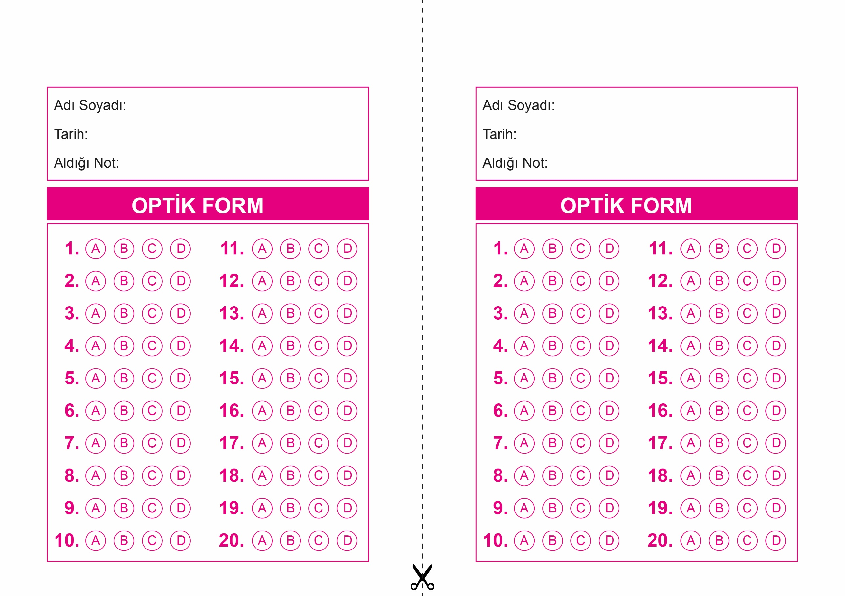

DİN KÜLTÜRÜ VE AHLAK BİLGİSİ

5. Sınıf 2.Dönem 1. Yazılı / Test Sınavı-3

DİN KÜLTÜRÜ VE AHLAK BİLGİSİ

6. Sınıf 2.Dönem 1. Yazılı / Sınav Soruları

OPTİK FORMU FOTOKOPİ İLE (A4 KAĞIDI) ÇOĞALTTIKTAN SONRA BURADAN KESEBİLİRSİNİZ.

DİN KÜLTÜRÜ VE AHLAK BİLGİSİ

5. Sınıf 2.Dönem 1. Yazılı / Test Sınavı-3



**5. SINIF SINAV VE CEVAP ANAHTARI İÇİN TIKLAYINIZ**

